SPD- Abteilung Kolenfeld 4.02.2018
c/o Kay Nitsche (Vorstandsmitglied)
Kanalstraße 26 D
31515 Wunstorf – Kolenfeld

Presseinformation

Jahreshauptversammlung der SPD Abteilung Kolenfeld
Ehrung von 3 Jubilaren, Jahresrückblick, Vorstandswahl

Auf der Jahreshauptversamlung der SPD Abteilung Kolenfeld, zu der die Hälfte ihrer Mitglieder erschienen war, sind drei Mitglieder für langjährige Mitgliedschaften geehrt worden.
Die Ehrung hat in Vertretung von MdL Wiebke Osigus, die durch die Klausur der Landtagsfraktion in Lüneburg verhindert war, der vormalige Abgeordnete Heiner Aller aus dem alten Wahlkreis Wunstorf/Seelze vorgenommen.
Die 50jährigen Einsätze für die Partei von Günther Söhnholz und Walter Becker wie auch die 25jährige Parteimitgliedschaft des jetzigen Ortsbürgermeisters Karsten Grobe würdigte er unter Hervorhebung gerade auch des Engagements in der Kommunalpolitik.
Ferner kommentierte er die bevorstehende Entscheidung jedes Parteimitgliedes, wenn die laufenden Koalitionsgespräche zu einem positiven Zwischenergebnis geführt werden.

Der Vorsitzende Rainer Mesecke zeigte im Jahresrückblick insbesondere die Einsätze in den beiden kurz hintereinanderliegenden Wahlkämpfen auf, angefangen vom Verteilen der Flyer an jeden Haushalt bis hin zu den Wahlständen vor Köpper in Kolenfeld und im Bundestagswahlkampf auch einmal in der Kernstadt. Besonders erfreut waren alle über den erfolgreichen Landtagswahlkampf, der auch durch die Aktivitäten der Kolenfelder Genossinnen und Genossen zur Zurückgewinnung des Direktmandats durch Wiebke Osigus geführt hat.
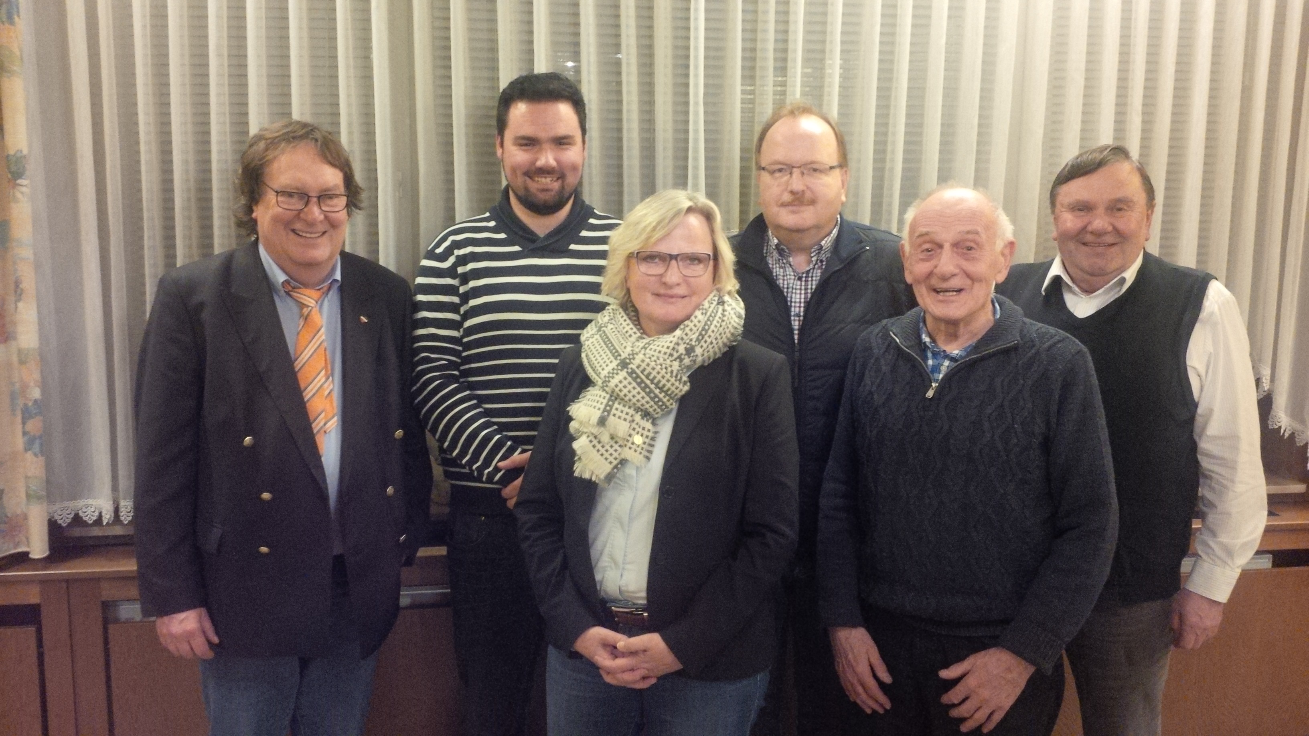
Bei den Wahlen wurde der Vorstand wiedergewählt (Vorsitzender: Rainer Mesecke, Stellvertreterin: Heidi Plüschke, Kassierer: Kay Nitsche, Beisitzer: Eckhard Drolshagen und Florian Becker, Schriftführer Roland Deschler (auf dem beigefügten Bild in der Reihenfolge von links: Nitsche, Becker, Plüschke, Mesecke, Drolshagen und Deschler)
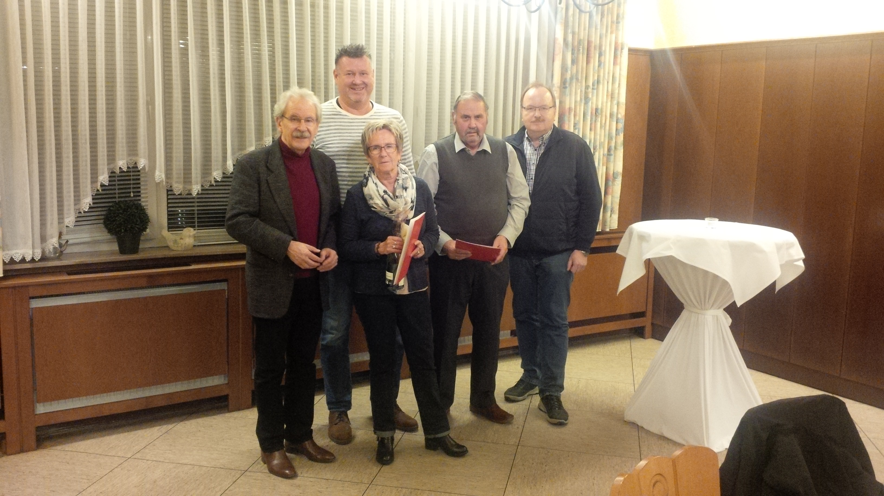

Auf dem Bild sind zu sehen nach der Ehrung von links: Heiner Aller, Karsten Grobe, Karin Söhnholz, die die Ehrung für den verhinderten Günther Söhnholz entgegennahm, Walter Becker und Rainer Mesecke.

